Výukový materiál zpracovaný v rámci projektu



**Registrační číslo projektu:** CZ.1.07/1.4.00/21.1174

**Škola – adresa:** Základní škola, Dobrá, okres Frýdek-Místek [www.zsdobra.cz](http://www.zsdobra.cz), [zsdobra@zsdobra.cz](mailto:zsdobra@zsdobra.cz)

**Šablona:** č. 9

**Ověření ve výuce (dne): 15. 11. 2011 Pořadové číslo hodiny: 10**

**Třída: 7. A Předmět: zeměpis**

|  |  |
| --- | --- |
| **Název:** | **Západní Evropa** |
| **Anotace:** | Pracovní list zaměřený na oblast západní Evropy. V prvním úkolu žáci doplňují do tabulky názvy šesti států západní Evropy a jejich hlavní města. Dále označují symboly uvedenými v zadání, zda je stát členem EU,  a zda jde o republiku či monarchii. Ve druhém úkolu žáci v obrysové mapě označí (vybarví) jednou barvou všechny státy západní Evropy a čísly (1 – 8) do ní zaznačí na správná místa útvary uvedené vpravo. Ve třetím úkolu žáci odpovídají na 5 otázek. Své odpovědi doplňují na připravené řádky. Čtvrtým úkolem je křížovka, v jejíž tajence žáci zjistí název významné západoevropské dopravní stavby. Písmena mohou doplňovat do bílých polí a polí tajenky. V pátém úkolu mají žáci v osmisměrce najít a vyškrtat názvy celkem  patnácti západoevropských měst (jsou uvedena v originále). Města žáci zapisují na řádky kolem osmisměrky. U všech úkolů se předpokládá používání map, atlasů, tabulek, internetu či dalších geografických informačních zdrojů. Řešení křížovky a osmisměrky jsou uvedena v závěru pracovního listu. |
| **Autor:** | Mgr. Lukáš Kubiena |
| **Jazyk:** | čeština |
| **Očekávaný výstup:** | Porovnává a přiměřeně hodnotí polohu, rozlohu, přírodní, kulturní, společenské, politické a hospodářské poměry, zvláštnosti a podobnosti, potenciál a bariéry jednotlivých světadílů, oceánů, vybraných makroregionů světa a vybraných (modelových) států. |
| **Speciální vzdělávací potřeby:** | žádné |
| **Klíčová slova:** | západní Evropa, státy, hlavní města, Francie, Velká Británie, Irsko, Belgie, Lucembursko, Nizozemí, mapa, křížovka, osmisměrka, města, povrch |
| **Rozvíjené klíčové kompetence:** | KP, KŘP |
| **Druh učebního materiálu:** | Pracovní list |
| **Druh interaktivity:** | aktivita |
| **Cílová skupina:** | žák |
| **Stupeň a typ vzdělávání:** | základní vzdělávání - druhý stupeň |
| **Ročník:** | 7. |
| **Celková velikost:** | 198 kB |
| **Vazby na ostatní materiály:**  ***(Seznam dokumentace)*** | - |

1. **Doplňte do tabulky názvy šesti států západní Evropy, jejich hlavní města, členství v EU (✓ nebo 🗶) a státní zřízení (monarchie = ✓, republika = 🗶).**

**Státy západní Evropy**

|  |  |  |  |
| --- | --- | --- | --- |
| **STÁT** | **hlavní město** | **EU** |  |
|  |  |  |  |
|  |  |  |  |
|  |  |  |  |
|  |  |  |  |
|  |  |  |  |
|  |  |  |  |

1. **Vybarvěte v mapě státy západní Evropy (jednou barvou) a zaznačte do ní čísly (1 – 8) útvary uvedené vpravo.**

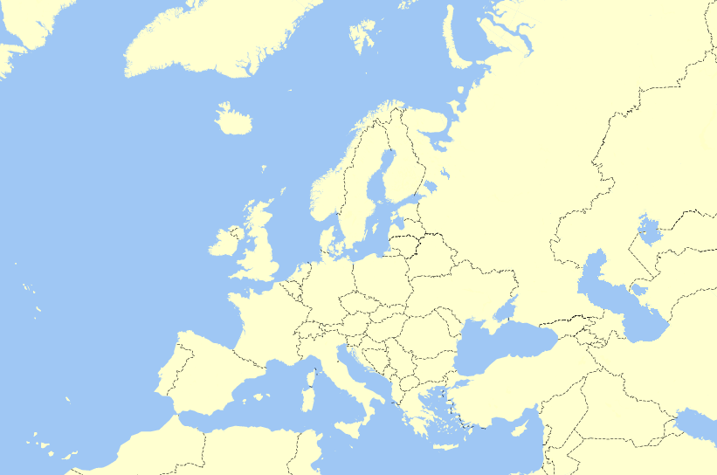

1. Atlantský oceán 2. Severní moře

3. Irské moře 4. Středozemní moře 5. Biskajský záliv

6. Bretaňský poloostrov

7. průliv La Manche 8. Britské ostrovy

Obr. 1: Obrysová mapa západní Evropy

1. **Zodpovězte s pomocí map a dalších informačních zdrojů následující otázky:**
2. **Kolikrát je rozloha Francie větší, než rozloha Lucemburska?**

rozloha Francie = _________________ rozloha Lucemburska = ______________

C:\Documents and Settings\spravce\Local Settings\Temporary Internet Files\Content.IE5\72Z59UCI\MC900018789[1].wmfC:\Documents and Settings\spravce\Local Settings\Temporary Internet Files\Content.IE5\XJTWNEIH\MC900018806[1].wmf

Francie je přibližně _______ x větší, než Lucembursko. x

1. **C:\Documents and Settings\spravce\Local Settings\Temporary Internet Files\Content.IE5\M3005Q0F\MC900349423[1].wmfKterý stát západní Evropy je nejbližší ČR svou rozlohou, a který počtem obyvatel?**

Rozlohou nejbližší stát je __________________________.

Počtem obyvatel nejbližší stát je ____________________.

C:\Documents and Settings\spravce\Local Settings\Temporary Internet Files\Content.IE5\72Z59UCI\MC900203362[1].wmf

1. **Kolik km měří Calaiská úžina ve svém nejužším místě?**

C:\Documents and Settings\spravce\Local Settings\Temporary Internet Files\Content.IE5\AQFKRSSJ\MC900285634[1].wmf______________________

1. **Který stát západní Evropy má nejnižší střední délku života?**

stát: _____________________ střední délka života: __________________

1. **C:\Documents and Settings\spravce\Local Settings\Temporary Internet Files\Content.IE5\AQFKRSSJ\MC900423525[1].wmfKteré hlavní město má zeměpisnou polohu 50° 50´s. š., 4° 21´ v. d.? Ve kterém státě leží a čím je v rámci Evropy významné?**

město: _________________ stát: __________________

význam: ______________________________________________________________

1. **C:\Documents and Settings\spravce\Local Settings\Temporary Internet Files\Content.IE5\5SKF9LUF\MC900308144[1].wmfKterými státy západní Evropy prochází nultý poledník (Greenwich)? Jaký je na něm časový rozdíl oproti ČR?**

státy: __________________________________________________________

časový rozdíl oproti ČR: ____________________________________________

1. **Vyluštěte následující křížovku. V tajence naleznete významnou dopravní stavbu v západní Evropě.**

|  |  |  |  |  |  |  |  |  |  |  |  |  |  |  |
| --- | --- | --- | --- | --- | --- | --- | --- | --- | --- | --- | --- | --- | --- | --- |
| 1 |  |  |  |  |  |  |  |  |  |  |  |  |  |  |
| 2 |  |  |  |  |  |  |  |  |  |  |  |  |  |  |
| 3 |  |  |  |  |  |  |  |  |  |  |  |  |  |  |
| 4 |  |  |  |  |  |  |  |  |  |  |  |  |  |  |
| 5 |  |  |  |  |  |  |  |  |  |  |  |  |  |  |
| 6 |  |  |  |  |  |  |  |  |  |  |  |  |  |  |
| 7 |  |  |  |  |  |  |  |  |  |  |  |  |  |  |
| 8 |  |  |  |  |  |  |  |  |  |  |  |  |  |  |
| 9 |  |  |  |  |  |  |  |  |  |  |  |  |  |  |

TAJENKA

1. nejvyšší hora Velké Británie
2. nejvyšší vrchol Francouzského středohoří
3. souostroví u severozápadního pobřeží Velké Británie
4. průliv oddělující Irsko a Velkou Británii
5. moře jižně od Irska
6. pohoří na hranicích Francie a Švýcarska
7. řeka protékající Paříží
8. řeka protékající Londýnem
9. záliv na jihu Francie
10. **V osmisměrce najděte (vyškrtejte) názvy patnácti západoevropských měst.**

E L L I E S R A M S S ________________________

X I L O N D O N A E R

W V G E N T T F L C E ________________________

O E F T E W T L D E T

G R U O B M E X U L S ________________________

S P N L Z X R N B S E

A O C O U N D O L I H ________________________

L O K R J C A Y I R C

G L B W F I M L N A N ________________________

A M S T E R D A M P A

B O R D O E A U X V M ________________________

____________________________________________________________

____________________________________________________________

____________________________________________________________

**REŠENÍ KŘÍŽOVKY:**

|  |  |  |  |  |  |  |  |  |  |  |  |  |  |  |
| --- | --- | --- | --- | --- | --- | --- | --- | --- | --- | --- | --- | --- | --- | --- |
| 1 |  |  | B | E | N |  | N | E | V | I | S |  |  |  |
| 2 |  |  | P | U | Y |  | D | E |  | S | A | N | C | Y |
| 3 | H | E | B | R | I | D | Y |  |  |  |  |  |  |  |
| 4 S | V | A | T | O | J | I | Ř | S | K | Ý |  |  |  |  |
| 5 | K | E | L | T | S | K | É |  |  |  |  |  |  |  |
| 6 |  |  | J | U | R | A |  |  |  |  |  |  |  |  |
| 7 | S | E | I | N | A |  |  |  |  |  |  |  |  |  |
| 8 |  |  | T | E | M | Ž | E |  |  |  |  |  |  |  |
| 9 |  |  |  | L | V | Í |  |  |  |  |  |  |  |  |

**ŘEŠENÍ OSMISMĚRKY:**

Amsterdam, Bordoeaux, Bruxelles, Dijon, Dublin, Gent, Glasgow, Liverpool, London, Luxembourg, Lyon, Manchester, Marseille, Paris, Rotterdam

**Použité zdroje:**

Dostupné galerie programu Microsoft Office Word 2010.

**Obr. 1**: [Radosław Botev](http://pl.wikipedia.org/wiki/User:Botev). Wikimediacommons[online]. 2008 [cit. 2011-11-14]. File: Europe blank.png. Dostupné pod licencí Creative Commons Attribution-Share Alike 3.0 na WWW:

<http://commons.wikimedia.org/wiki/File:Europe_blank.png>